РОССИЙСКАЯ АКАДЕМИЯ ХУДОЖЕСТВ

Программа
международной научной конференции

«Искусство скульптуры в ХХ–XXI веках:
мастера, тенденции, проблемы»

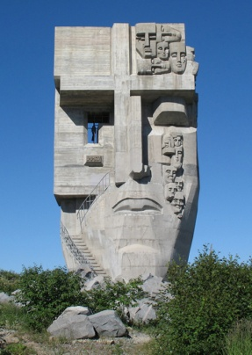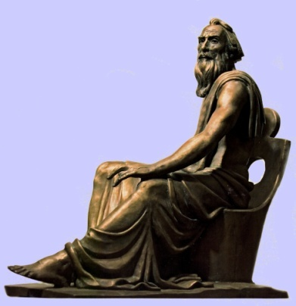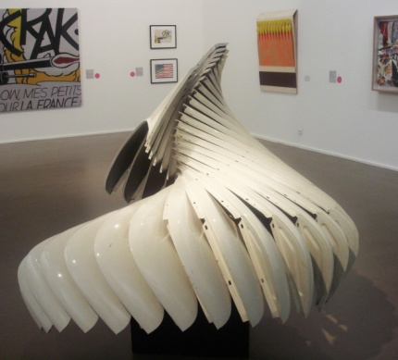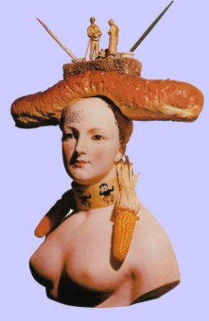

27–29 мая 2015 года
МОСКВА

Научный совет по историко-теоретическим
проблемам искусствознания ОИФН РАН
НИИ теории и истории изобразительных искусств РАХ
Государственный институт искусствознания МК РФ
Государственный музей изобразительных искусств
имени А.С. Пушкина

приглашают Вас принять участие
в международной научной конференции

«Искусство скульптуры в ХХ–XXI веках:
мастера, тенденции, проблемы»

Конференция проходит 27–29 мая 2015 года
в Белом зале Российской академии художеств (Пречистенка, 21)
и в Зале заседаний Ученого совета НИИ РАХ (Пречистенка, 21, НИИ РАХ, комн. № 8)

начало утренних заседаний 10.30
начало дневных заседаний 15.00

регламент докладов – до 20 минут
регламент докладов на круглом столе – до 12 минут
регламент выступлений на круглом столе – до 7 минут

Проезд: до метро «Парк культуры» или «Кропоткинская»
Вход свободный
Справки: e-mail: sculpture20@yandex.ru
т/ф (495) 637-31-76

27 мая 10.30 Белый зал Академии
Ведет заседание А.В. Толстой

Регистрация участников конференции 10.00–10.30
Открытие конференции 10.30
Приветствие от Президиума Российской академии художеств
Приветствие от Научного совета по историко-теоретическим проблемам искусствознания ОИФН Российской академии наук
Приветствие от Оргкомитета конференции

Золотов Андрей Андреевич (Москва, Российская академия художеств)
Об артистизме и подлинности в произведении скульптуры (художник и герой – к сомасштабности личностей)
Мережников Андрей Николаевич (Екатеринбург, Уральский федеральный университет имени первого Президента России Б.Н. Ельцина)
Цветовая форма. Проблема полихромного рельефа в ХХ веке
(от М. Врубеля до В. Фаворского)
Орлов Сергей Игоревич (Москва, НИИ теории и истории изобразительных искусств РАХ)
Скульптура и экспансия предмета
Якимович Александр Клавдианович (Москва, НИИ теории и истории изобразительных искусств РАХ)
Завещание Марселя Дюшана. Инсталляция музея Филадельфии
Василевская Елена Викторовна (Санкт-Петербург, Государственный Русский музей)
«Предмет» в скульптуре второй половины ХХ – начала ХХI века
Фрейверт Людмила Борисовна (Московский государственный университет технологий и управления им. К.Г. Разумовского)
Скульптурность в скульптуре и дизайне

27 мая 15.00 Белый зал Академии
Ведет заседание О.В. Калугина

Грибоносова-Гребнева Елена Владимировна (Московский Государственный университет им. М.В. Ломоносова)
Романтика выбора. О поисках синтетического стиля в отечественной скульптуре 1920-х годов
Алексеев Евгений Павлович (Екатеринбург, Уральский федеральный университет имени первого Президента России Б.Н.Ельцина)
«Гипсовые часовые»: скульптура Урала 1930-х годов
Бельский Павел Евгеньевич (Санкт-Петербург, Государственный Русский музей)
Из истории использования нетрадиционных материалов в советской монументальной скульптуре 1930-х – первой половины 1950-х годов
Славова Любовь Александровна (Санкт-Петербург, Государственный Русский музей)
Традиция классики в станковой скульптуре Ленинграда – Петербурга. Коллекция Русского музея
Игнатьев Павел Петрович (Союз Художников России)
Скульптор Яков Троупянский и петербургский неоклассицизм
ХХ века
Нефёдова Антонина Борисовна (Москва, Государственный Дарвиновский музей)
Традиции и новаторство в творчестве В.А. Ватагина (1884–1969) (на примере коллекции скульптуры Государственного Дарвиновского музея)
Васильева Анна Владимировна (Москва, Государственный Дарвиновский музей)
Образы вымерших животных в русской скульптуре ХХ века

27 мая 15.00 Зал Ученого совета НИИ РАХ
Ведет заседание М.А. Бусев

Трусова Полина Александровна (Санкт-Петербург, Государственный Эрмитаж)
«Классическое греческое или классическое готическое?»
Искусство Аристида Майоля в концепции классической традиции Мориса Дени
Ганган Андрей Владимирович (Санкт-Петербург)
Огюст Роден и Медардо Россо: формальный поиск как творческий метод в скульптуре конца XIX века
Геташвили Нина Викторовна (Российская Академия живописи, ваяния и зодчества Ильи Глазунова)
Скульптура в творчестве Джорджо де Кирико
Орлова Ксения Валерьевна (Москва, Государственный институт искусствознания МК РФ)
Скульптура Жоана Миро
Кортунова Наталья Дмитриевна (Москва, Государственный музей изобразительных искусств им. А.С. Пушкина)
Скульптура Ханса Арпа. Природа как «пра-модуль» творчества
Красносельская Любовь Константиновна (Санкт Петербургская государственная консерватория имени
Н.А. Римского-Корсакова)
Религиозная скульптура Франческо Мессины
Зоря Алина Алексеевна (Санкт-Петербург, Государственный Русский музей)
Скульптура Луизы Невельсон в контексте художественной практики 1940 –1970-х годов. Консерватизм и новаторство
Краузе Диана Олеговна (Московский музей современного искусства)
Джакомо Манцу: скульптурное оформление капеллы Маджоре в Католическом университете Святого Сердца в Милане

28 мая 10.30 Белый зал Академии
Ведет заседание Т.А. Галеева

Андреева Александра Юрьевна (Переславль-Залесский историко-архитектурный и художественный музей-заповедник)
Меркуров – диалоги автора с камнем
Бутрова Елена Владиславовна (Москва, Международный фонд искусств им.С.Д. Эрьзи)
Выдающийся русский скульптор ХХ века Степан Эрьзя и Аргентина
Доронина Людмила Николаевна (Московский городской педагогический университет)
Исход и возвращение (к 90-летию Эрнста Неизвестного)
Волчок Юрий Павлович (Москва, Научно-исследовательский институт теории и истории архитектуры и градостроительства)
Международный конкурс на «Памятник жертвам авиакатастрофы под Смоленском в 2010 году». Выбор жюри
Аппаева Жаухар Мустафаевна (Нальчик, АИС)
Монументальная скульптура Кабардино-Балкарии.
В поисках национальной идентичности
Ахметова Дина Ирековна (Казань, Институт языка, литературы и искусства им. Г. Ибрагимова Академии наук РТ)
Объекты художника Ильгизара Хасанова
Безгубова Анастасия Александровна (Санкт-Петербург, АИС)
Роль графичности и силуэта в скульптуре Андрея и Владимира Гофманов (André Hofmann, Vladimir Hofmann)

28 мая 10.30 Зал Ученого совета НИИ РАХ
Ведет заседание Н.В. Геташвили

Хасьянова Лейла Самиуловна (Российская академия художеств)
Творчество Мариана Конечны
Садовский Лукаш Миколай (Польша, Лодзь, Академия Изобразительных Искусств)
Творчество Игоря Моторая (1944–2014)
Булычева Елена Ивановна (Нижегородская государственная консерватория им. М.И. Глинки)
Выставочный проект «Ангелы» Игоря Миторая в Пизе
Бусев Михаил Алексеевич (Москва, НИИ теории и истории изобразительных искусств РАХ, Государственный институт искусствознания МК РФ)
Античные мотивы и образы в творчестве парижских неоавангардистов: Ив Клен, Христо, Сезар, Арман
Гаврилов (Вотский) Виктор Александрович (Санкт-Петербургский государственный университет технологии
и дизайна)
Антипространственная утопия / Апокалиптические реминисценции в творчестве Христо
Кудрявцева Софья Владимировна (Санкт-Петербург, Государственный Эрмитаж)
Скульптурные корни архитектурных образов Сантьяго Калатравы
Щетинина Наталия Владимировна (Санкт-Петербургский государственный университет)
Проблема материала в творчестве Дж. Кунса

28 мая 15.00 Белый зал Академии
Ведет заседание Е.П. Алексеев

Бурганова Мария Александровна (Московская государственная художественно-промышленная академия
им. С.Г. Строганова)
Опыт экспонирования скульптуры новейшего времени
Седова Ирина Николаевна (Москва, Государственная Третьяковская галерея)
От эксперимента к монументальному образу. Александр Рукавишников: скульптурная мастерская как творческая лаборатория
Жарова Елена Александровна (Санкт-Петербург, Государственный музей городской скульптуры)
Основные проблемы проектирования и установки произведений монументального искусства в городской среде на примере новых памятников Санкт-Петербурга, посвященных военной истории России
Касым Софья Васильевна (Санкт-Петербург, Галерея современной скульптуры и пластики, Санкт-Петербургский государственный институт культуры)
Проект «вторая жизнь дерева»: от эскиза к воплощению
Кривдина Ольга Алексеевна (Санкт-Петербург, Государственный Русский музей, Государственный академический институт живописи, скульптуры и архитектуры им. И.Е. Репина),
Тычинин Борис Борисович (Санкт-Петербург, Центральный музей железнодорожного транспорта)
Памятники и скульптурные объекты, установленные к 300-летию Санкт-Петербурга
Гилева Ксения Александровна (Екатеринбургский музей изобразительных искусств)
Каслинский скульптор Александр Гилев
Баторова Елена Александровна (Московский педагогический государственный университет)
Современный скульптор Даши Намдаков

28 мая 15.00 Зал Ученого совета НИИ РАХ
Ведет заседание О.А. Кривдина

Войницкий Павел Владимирович (Беларусь, Минск, Белорусский национальный технический университет)
Шаг с советского педестала: городская скульптура Беларуси периода независимости
Бицютко Лия Геннадьевна (Беларусь, Минск, Белорусский национальный технический университет)
Взаимодействие скульптуры и архитектуры в урбанистической среде малых и средних городов Беларуси
Наумов Николай Анатольевич (Москва, АИС, МСХ)
Диалектика дискретного и непрерывного в формообразовании для одного класса скульптурных композиций
Перфильева Ирина Юрьевна (Москва, НИИ теории и истории изобразительных искусств РАХ)
Ювелирная пластика в поисках «постамента». Художественные украшения второй половины ХХ века
Малова Татьяна Викторовна (Москва, НИИ теории и истории изобразительных искусств РАХ)
Музейные смотрители. Археология «классического» в современной скульптуре
Плиева Маргарита Георгиевна (Владикавказ, Институт цивилизации)
Современная жанровая скульптура города Владикавказа, Республики Северной Осетии – Алании: истоки и тенденции
Миннигулова Фарида Муслимовна (Екатеринбургский музейный центр народного творчества «Гамаюн»)
Скульптура из металлолома: поиски и находки в современном уральском искусстве

29 мая 10.30 Белый зал Академии
Ведет заседание С.В. Кудрявцева

Сечин Александр Георгиевич (Санкт-Петербург,
Российский государственный педагогический университет имени А.И. Герцена)
Пластическая метафора женственности – живописный художественный образ, оплодотворенный аллюзиями на древние статуи богини Венеры
Тюнина Елена Александровна (Санкт-Петербург,
Институт телевидения, бизнеса и дизайна)
Жан Тэнгли и Ники де Сен-Фалль. Феномен совместного творчества
Нольде Наталья Львовна (Московский государственный университет печати имени Ивана Федорова, Институт графики и искусства книги)
Объекты и структуры из металла, смешанных материалов в творчестве Вадима Сидура
Николаева Екатерина Александровна (Санкт-Петербург, Государственный Русский музей)
Семантика художественного образа в абстрактных рельефах
А.Н. Красулина, М.А. Кастальской, В.В. Яшигина
Рытикова Вера Валентиновна (Санкт-Петербург, Государственный музей городской скульптуры)
Заметки о творчестве Л. Сморгона, И. Ярошевич, Д. Каминкера,
Р. Лотоша. Скульптура в пространстве Петербурга. ХХI век
Сарычева Мария Александровна (Государственный историко-культурный музей-заповедник «Московский Кремль»)
Поэтические образы в медальерной пластики Н.А. Посядо

29 мая 10.30 Зал Ученого совета НИИ РАХ
Заседание ведет П.В. Войницкий

Черемхин Владимир Ильич (Москва, Государственный музей изобразительных искусств им. А.С. Пушкина),
Васильева Ольга Александровна (Москва, Государственная Третьяковская галерея),
Иванова Нинель Вильяновна (Москва)
К вопросу о датировке скульптуры «Сидящий человек» из собрания «Музея-мастерской скульптора А.С. Голубкиной»
Титова Людмила Олеговна, Баринова Елена Анатольевна (Санкт-Петербург, филиал Государственного музея городской скульптуры «Мастерская М.К. Аникушина»)
«Мастерская М.К. Аникушина» – новый скульптурный музей в Петербурге. Опыт создания
Авдеева Вера Владимировна, Галеева Тамара Александровна (Екатеринбург, Уральский федеральный университет им. первого Президента России Б.Н. Ельцина)
«Иконные» рельефы Е.М. Малахина (1935–2005) в русле поставангардных тенденций последней трети ХХ века
Хисамова Дина Диасовна (Казань, Государственный музей изобразительных искусств Республики Татарстан)
Монументальная скульптура Татарстана на рубеже 1990–2000-х годов: пути надежд и поисков, консерватизм менталитета
Чмырева Ирина Юрьевна (Москва, НИИ теории и истории изобразительных искусств РАХ)
Фотография. Скульптура. Фотоскульптура. Пространство выставок фотографии и современного искусства в Москве в 1990-е годы
Марьяновская Ольга Валерьевна (Москва, Студии художников им. В.В. Верещагина МВД России)
Творческая мастерская как учебный центр и актуальное объединение художников-скульпторов разных поколений
Баранов Пётр Леонидович (Москва, АИС)
Проблема взаимодействия скульптуры с другими видами искусства на выставках московских скульпторов последних лет

29 мая 15.00 Белый зал Академии
Круглый стол ведет М.А. Бусев

Казакова Светлана Константиновна (АИС)
Современная городская скульптура: диалог со зрителем
Попова Полина Игоревна (Санкт-Петербург,
Научно-исследовательский музей РАХ)
Скульптурный симпозиум как способ поиска новых пластических решений для городской среды. К актуальной практике современных петербургских скульпторов
Яхненко Елена Васильевна (Москва, Государственный музей керамики и «Усадьба Кусково XVIII века»)
Скульптура в городском пространстве. К вопросу о жанрах
Ерохин Виктор Михайлович (Москва, Российская академия художеств)
О роли новых технологий в современной скульптурной практике (на примере применения метода объёмного лазерного сканирования, применяемого в медальерном искусстве)
Азбуханова Инесса Ивановна (Москва, Российская академия художеств)
Эволюция принципов пластического мышления
Калугина Ольга Вениаминовна (Москва, НИИ теории и истории изобразительных искусств РАХ)
Конкурсы на возведение монументов в современной России: проблема выбора и художественного качества

Свободная дискуссия

Закрытие конференции

